Presseinformation  September 2023 |  | Ansprechpartner für die Redaktion:  Schüco International KG  Sandra Greiser  Karolinenstr. 1–15  33609 Bielefeld  Tel.: +49 (0)521 783-1174  Mail: PR@schueco.com  www.schueco.de/presse  www.schueco.com/press

Sonnenschutz Schüco AB ZDS vor ASE/AS

Verschattung mit hoher Transparenz

Bielefeld. Großformatige Schiebesysteme liegen im Trend, bieten sie doch viel Lichteinfall und eine hohe Transparenz für einen guten Ausblick. An Sommertagen mit intensivem Wärmeeintrag steigt jedoch die Raumtemperatur schnell über 40 °C. Ein effektiver Sonnenschutz wird benötigt, um die Raumtemperatur im angenehmen Rahmen zu halten. Die Herausforderung dabei ist die effektive Verschattung von großen Dimensionen – bei gleichzeitig architektonischem Gestaltungsanspruch. Aufgrund seiner hohen Leistungsfähigkeit überzeugt der Sonnenschutz Aluminium Blind ZIP Design Screen von Schüco: Er ist außen liegend vor dem Schüco Schiebesystem positioniert und reflektiert mit seinem textilen Gewebe bis zu 70 Prozent der Sonnenstrahlen. Das Herzstück des Systems bildet zudem die ZIP-Technologie, die wie ein Reißverschluss funktioniert und für eine hohe Formfestigkeit und Windstabilität sorgt. Bei großformatigen Schiebesystemen ermöglicht eine schlanke zusätzliche Design-Doppelführungsschiene mehrteilige Sonnenschutzelemente bis zu einer Gesamtbreite von 18 Metern. In vielen Farben individualisierbar und mit einer großen Auswahl an Gewebetypen für unterschiedliche Transparenzen bietet der Schüco AB ZDS eine große Flexibilität für die Gestaltung und Planung eines Gebäudes.

Hochwertiges Design – dank perfekter Integration
Wenn man ihn braucht, ist er da – der Sonnenschutz Schüco AB ZDS vor ASE/AS (Aluminium Sliding Element). Wenn nicht, ist er kaum sichtbar. Möglich macht dies die perfekte Kombination von Sonnenschutz- und Schiebesystem: Die Breite beider Profilsysteme ist identisch und optisch wie eine Einheit miteinander verbunden. Eine aufeinander abgestimmte Farbwahl beider Profilsysteme schafft zusätzliche Verbundenheit – bei unterschiedlicher Farbwahl können individuelle Akzente gesetzt werden.

Charakteristisch modern und identitätsstiftend ist zudem das extrem glatte Gewebebild des AB ZDS. Möglich macht dies die ZIP-Technologie, die wie ein Reißverschluss das Gewebe mit der Führung auf ganzer Länge fest verzahnt. Sie macht den Sonnenschutz zudem extrem witterungsbeständig, so dass Windgeschwindigkeiten bis zu 25 Meter pro Sekunde realisiert werden können (Windstärke 9 bis 10 auf der Beaufortskala).

Material und Farbe sind entscheidend
Damit wir uns in Innenräumen wohl fühlen, ist eine Sichtverbindung zur Außenwelt wichtig. Diese hat einen großen Einfluss auf die Gesundheit und Leistungsfähigkeit der Gebäudenutzer. Durchsicht und Verschattung gleichermaßen müssen jedoch kein Widerspruch sein: Das Sonnenschutzsystem Schüco AB ZDS vor ASE/AS ist mit einem textilen Gewebe ausgestattet, das je nach gewählter Stoffart und Beschaffenheit einen guten Blend- und Sichtschutz (0 Prozent Gewebeöffnung) bis hin zu einer hohen Transparenz (10 Prozent Gewebeöffnung) bietet. So ist selbst bei vollständig heruntergefahrenem Sonnenschutz der Blick nach außen möglich. Sämtliche Gewebe sind extrem pflegeleicht, reißfest, witterungsbeständig und schwer entflammbar.

Neben dem Material hat auch die Farbe einen wichtigen Einfluss auf die Blend- und Sichtwirkung des Sonnenschutzes: Helle Farben reflektieren die Licht- und Wärmestrahlen besser als dunkle Farben. Allerdings haben sie eine reduzierte Durchsicht nach außen. Dunkle Farben absorbieren die Strahlungen und bieten eine bessere Durchsicht nach außen. Aus diesem Grund gibt es den Schüco Sonnenschutz AB ZDS in unterschiedlichen Farben – passend zu den gewählten Aluminium-Bauteilen, passend für jedes Architekturkonzept und passend für jedes Zuhause.

Der Sonnenschutz Schüco AB ZDS vor ASE/AS wird mit einem 230-V-Antrieb betrieben und verfügt über eine integrierte Hinderniserkennung. Integriert in die Gebäudeautomation lässt er sich über das Smartphone oder Tablet (auch aus der Ferne) steuern. Schüco AB ZDS kann mit den Schiebesystemen Schüco ASE 60/80.HI, ASE 67 und AS PD 75.HI ausgeführt werden.

www.schueco.de/ab-zds-vor-ase-as

Schüco – Systemlösungen für Fenster, Türen und Fassaden
Die Schüco Gruppe mit Hauptsitz in Bielefeld entwickelt und vertreibt Systemlösungen für die Gebäudehülle aus den Materialien Aluminium, Stahl und Kunststoff. Das Produktportfolio umfasst Fenster-, Tür-, Fassaden-, Lüftungs-, Sicherheits- und Sonnenschutzsysteme sowie intelligente und vernetzbare Lösungen für den Wohn- und Objektbau. Darüber hinaus bietet Schüco Beratung und digitale Lösungen für alle Phasen eines Bauprojektes – von der initialen Idee über die Planung, Fertigung und Montage bis hin zum After Sales Service mit Wartung und Instandhaltung. Ergänzt wird das Portfolio durch Maschinen zur Fertigung und einen kundennahen Service. Als eines der führenden Unternehmen der Bauindustrie hat sich Schüco dem Ziel verschrieben, Vorreiter für ganzheitliche Nachhaltigkeit zu sein und mit seinen Produkten und Services einen aktiven Beitrag zur Verwirklichung von Klimaneutralität und Kreislaufwirtschaft im Bauwesen zu leisten. 1951 gegründet, ist Schüco heute in mehr als 80 Ländern aktiv und hat mit 6.750 Mitarbeitenden in 2022 einen Jahresumsatz von 2,28 Milliarden Euro erwirtschaftet. Weitere Informationen unter www.schueco.de

Die Bildfeindaten stehen im Schüco Newsroom unter
www.schueco.de/presse zum Download bereit.

Bildnachweise: Schüco International KG
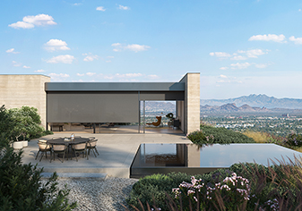
Der außen liegende Sonnenschutz Schüco AB ZDS bietet einen effektiven Schutz vor Überhitzung durch Reflektion der Sonnenstrahlung von bis zu 70 Prozent. Er kann in Kombination mit den Schiebesystemen Schüco ASE 60/80.HI, ASE 67 und AS PD 75.HI ausgeführt werden.
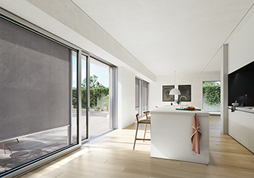
Highlight des Sonnenschutzes Schüco AB ZDS vor ASE/AS ist die Zip-Technologie, die wie ein Reißverschluss funktioniert. Sie ermöglicht aufgrund ihrer Formfestigkeit und Windstabilität die Verschattung von großformatigen Schiebesystemen bis zu einer Fläche von 18 m².

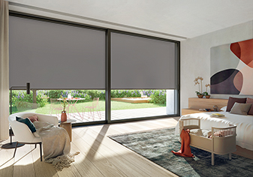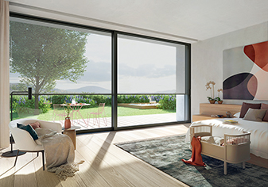
Tageslicht richtig dosiert: Bei starker Sonnenstrahlung ist der Wunsch nach Verschattung groß. Der Sonnenschutz Schüco AB ZDS vor ASE/AS bietet für die individuelle Gestaltung des Lichteinfalls unterschiedlich wählbare Transparenzen (Bild links: Blickdichter Sonnenschutz mit 0 Prozent Gewebeöffnung, Farbe Anthrazit; Bild rechts: Transparenter Sonnenschutz mit 10 Prozent Gewebeöffnung, Farbe: Weiß).

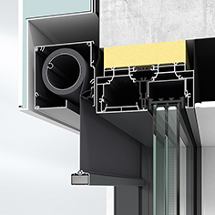
Der Sonnenschutzbehang kann unsichtbar (Schachtmontage) vor dem Schiebesystem montiert werden. Die kubische Kastenform sorgt für eine harmonische Gesamtansicht der Gebäudehülle.

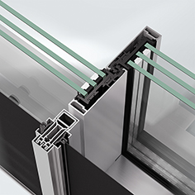
Der Sonnenschutz fügt sich durch minimale Ansichtsbreiten der Führungsschienen perfekt in das Design der Schiebesysteme ein.

